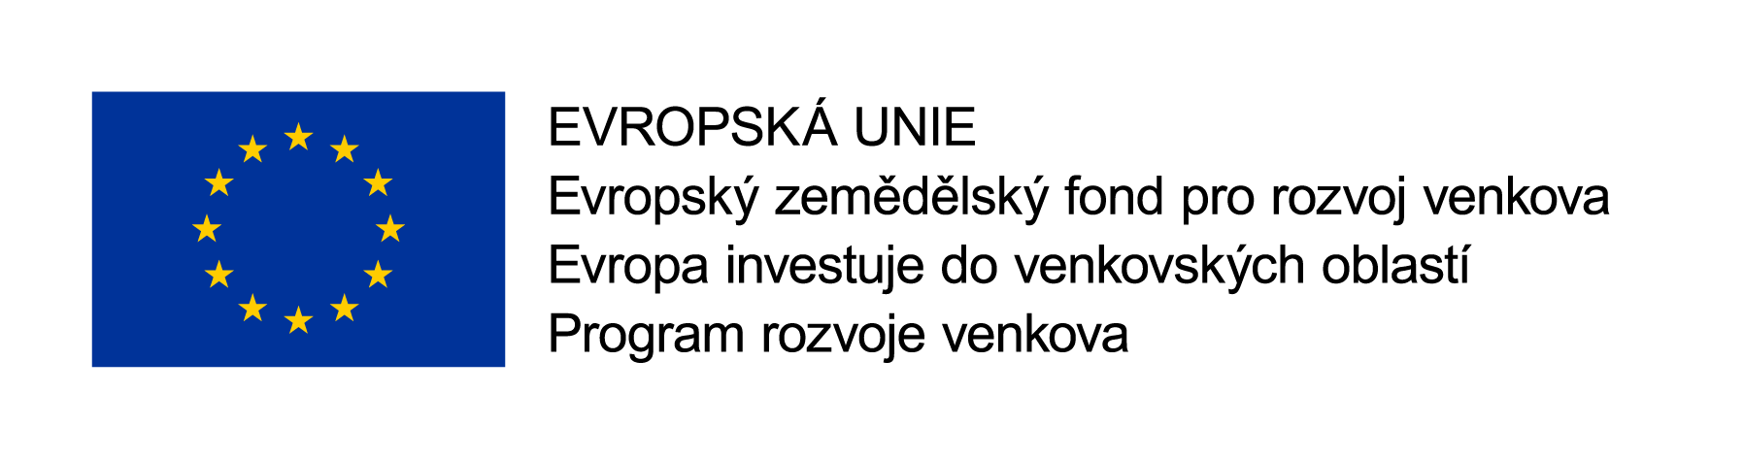


Dovolujeme si Vás pozvat na seminář

Racionální výživou polních plodin ke stabilitě výnosu – výživa a hnojení olejnin a okopanin

doc. Ing. Petr Škarpa, Ph.D.

Termín
ve čtvrtek 23. 3. 2017, od 9:00 – do 13:00 hod.
prezence od 8:30 hodin

Místo konání:

Zasedací místnost Zemědělského družstva Hraničář Loděnice, Loděnice 50, 747 74 Holasovice


Přednáška je spolufinancována z Programu rozvoje venkova a je pro účastníka zdarma. V rámci přednášky budou pro účastníky zajištěny veškeré výukové materiály i občerstvení.

Prosíme o potvrzení účasti na semináři nejpozději do úterý 21. 3. 2017, e-mailem: oakop@opava.cz nebo sms: 775 590 464.

doc. Ing. Petr Škarpa, Ph.D.
Absolvoval magisterské studium na AF, MZLU v oboru fytotechnika (2001) a doktorské studium v oboru Obecná produkce rostlinná (2005). Od roku 2004 je zaměstnán na Ústavu agrochemie, půdoznalství, mikrobiologie a výživy rostlin, jako ITV pracovník, od roku 2006 jako odborný asistent. Od září 2014 zastává pozici vedoucího Ústavu agrochemie, půdoznalství, mikrobiologie a výživy rostlin, AF, Mendelovy univerzity v Brně. V dubnu roku 2015 byl jmenován docentem pto obor Agrochemie a výživa rostlin. Předmětem jeho zájmu jsou výživa rostlin, především olejnin a momokořenová aplikace mikrobiogenních prvků. Je řešitelem projektů NAZV, FRVŠ, NPV2 a člen řešitelského týmu v projektech OPVK.
Je autorem řady vědeckých prací v odborných časopisech z toho 10 v časopise s IF, 17 publikací v databázi SCOPUS, 5 odborných knih a 4 certifikovaných metodik. Publikoval 13 příspěvků ve sbornících uvedených v databázi CPCI - Thomson Reuters a řadu prací ve sbornících z vědeckých konferencí a sympózií na národní a mezinárodní úrovni a v odborných časopisech. Je členem České akademie zemědělských věd - Odbor rostlinné výroby a členem vědeckých rad Výzkumného ústavu rostlinné výroby v.v.i,. Praha a AGRITEC, výzkum, šlechtění a služby, s.r.o. Vedoucí 28 obhájených a řešených bakalářských a 13 diplomových prací. Je členem hodnotitelské komise projektů PRV.

O přednášeném tématu
Přednáška bude zaměřena na představení hlavních faktorů podílejících se na tvorbě půdní úrodnosti, vývoj půdní úrodnosti v ČR a možnostech vedoucích k její stabilizaci, respektive zvýšení.

Těšíme se na Vaši účast!

